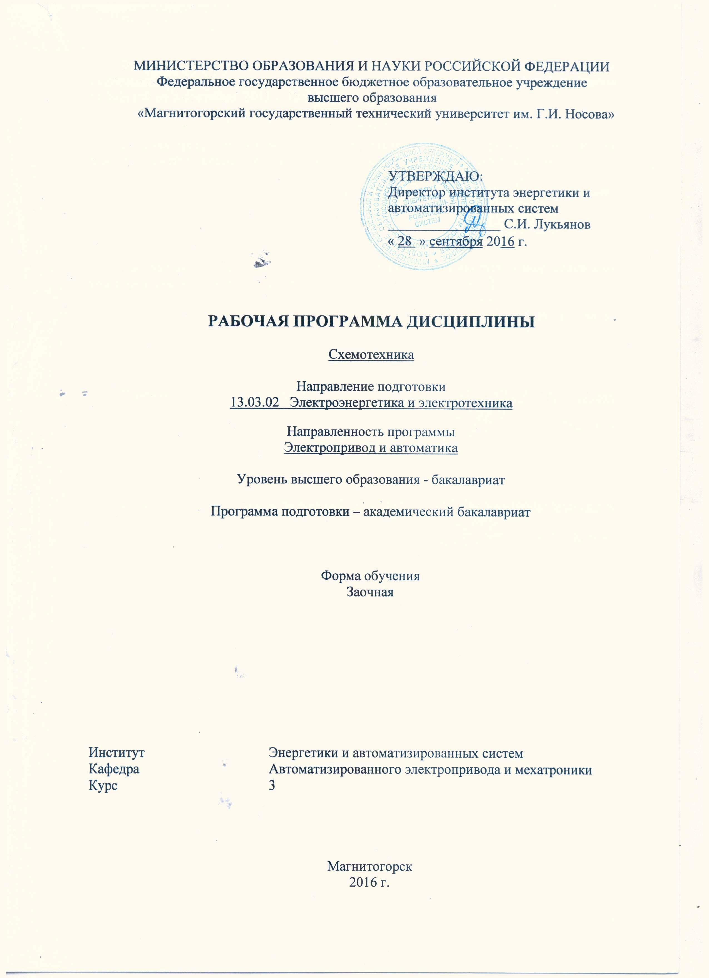
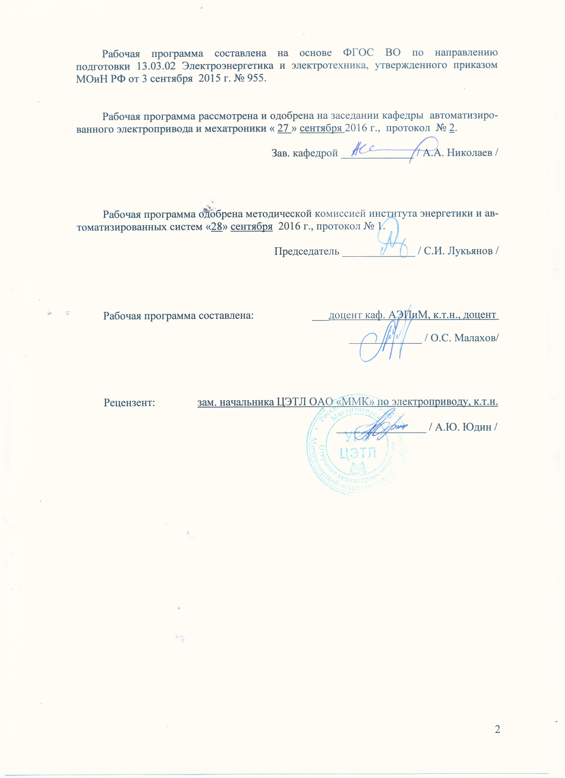
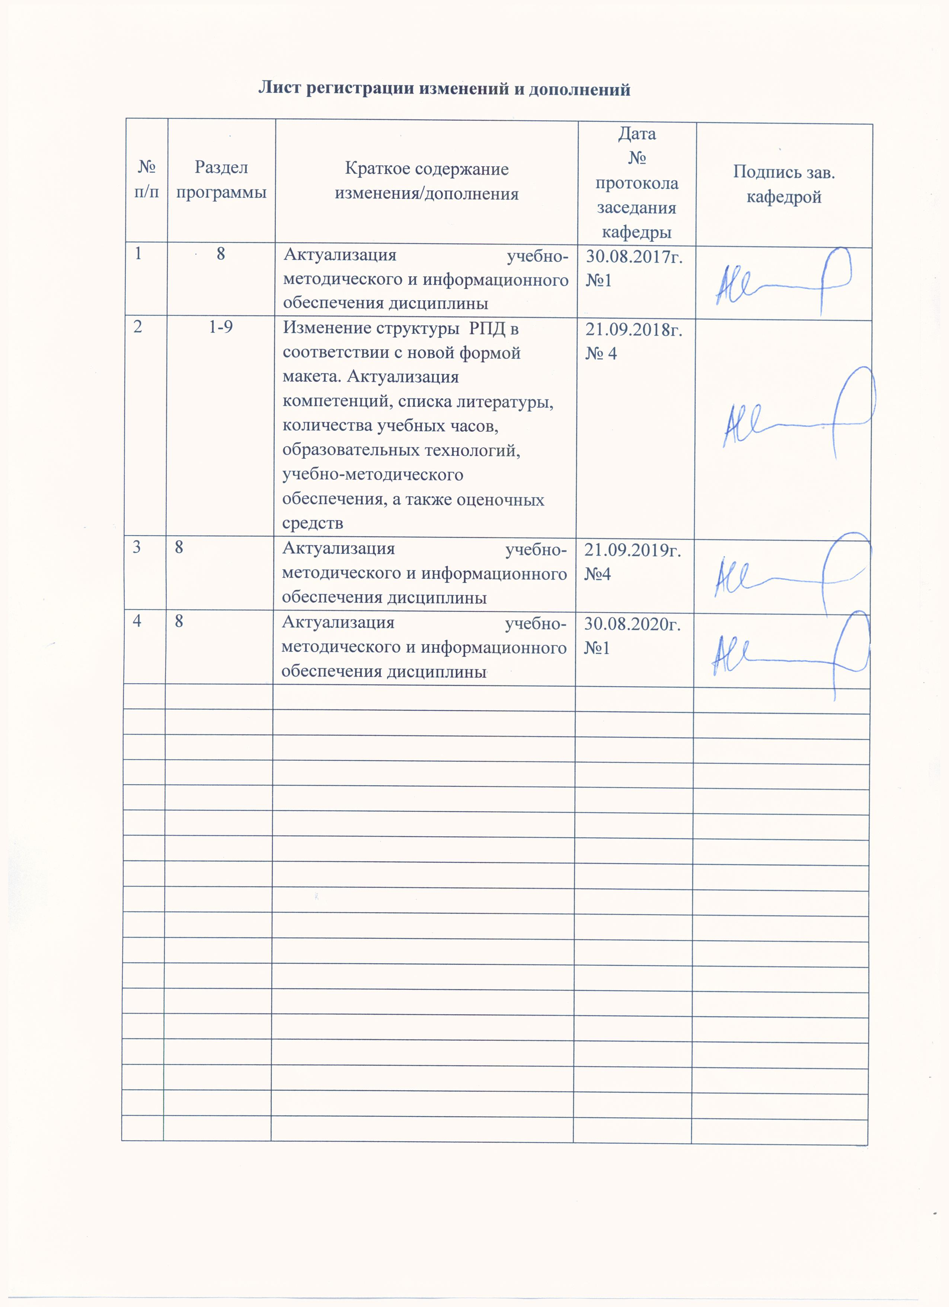
1 Цели освоения дисциплины (модуля)
Целями освоения дисциплины (модуля) «Схемотехника» является развитие у студентов личностных качеств, а также формирование профессиональных компетенций в соответствии с требованиями ФГОС ВПО по направлению 130302 Электроэнергетика и электротехника.

2 Место дисциплины (модуля) в структуре образовательной программы
подготовки бакалавра (магистра, специалиста)
Дисциплина «Схемотехника» входит в вариативную часть образовательной программы.
Для изучения дисциплины необходимы знания (умения, владения), сформированные в результате изучения следующих дисциплин: Физика, Теоретические основы электротехники, Алгебра логики и основы дискретной техники.
Знания (умения, владения), полученные при изучении данной дисциплины будут необходимы для изучения следующих дисциплин: Основы микропроцессорной техники.

3 Компетенции обучающегося, формируемые в результате освоения
дисциплины (модуля) и планируемые результаты обучения
В результате освоения дисциплины (модуля) «Схемотехника» обучающийся должен обладать следующими компетенциями:

Структурный  элемент  компетенции | Планируемые результаты обучения
ПК-11 - Способность к участию в монтаже элементов оборудования объектов профессиональной деятельности
Знать | - определения и условные обозначения цифровых устройств;  - принципы функционирования и проектирования схем цифровых устройств;  - законы электрических цепей, правила техники безопасности.
Уметь | - анализировать документацию и схемы цифровых устройств;  - составлять принципиальные схемы цифровых устройств;  - анализировать и составлять временные диаграммы работы электронных устройств;  - согласовывать уровни напряжений цифровых сигналов.
Владеть | - способами проектирования электронных устройств;  - навыками подбора элементов цифровых схем.

4 Структура и содержание дисциплины (модуля)
Общая трудоемкость дисциплины составляет 6 зачетных единиц 216 акад. часов, в том числе:
– контактная работа – 28,2 акад. часов:
– аудиторная – 24 акад. часов;
– внеаудиторная – 4,2 акад. часов
– самостоятельная работа – 175,2 акад. часов;
– подготовка к экзамену – 8,7 акад. часа
– подготовка к зачету – 3,9 акад. часа
Форма аттестации – экзамен

Раздел/ тема  дисциплины | Курс | Аудиторная  контактная работа  (в акад. часах) |  |  | Самостоятельная работа (в акад. часах) | Вид самостоятельной  работы | Форма текущего контроля успеваемости и  промежуточной аттестации | Код и структурный  элемент  компетенции
Раздел/ тема  дисциплины | Курс | лекции | лаборат.  занятия | практич. занятия
1. Цифровые последовательностные устройства | 3
1.1. Триггеры (общие сведения и классификация; SR-триггер или RS-триггер; D-триггер; JK-триггер; T-триггер) | 3 | 4 | 4/2И | 0/0И | 23,2 | - подготовка к лабораторному занятию;  - чтение литературы по теме лекции. | Защита лабораторной работы №1 | ПК-11 - зу
1.2. Регистры (общие сведения и классификация; параллельные регистры; последовательные регистры; универсальные регистры) | 3 | 4 | 4/1И | 0/0И | 19 | - подготовка к лабораторному занятию;  - чтение литературы по теме лекции. | Защита лабораторной работы №2 | ПК-11 - зу
1.3 Счетчики (общие сведения и классификация; двоичные асинхронные счетчики; двоичные вычитающие асинхронные счетчики; синхронные счетчики; синхронные двоичные счетчики) | 3 | 4 | 4/1И | 0/0И | 19 | - подготовка к лабораторному занятию;  - чтение литературы по теме лекции. | Защита лабораторной работы №3 | ПК-11 - зу
Итого по разделу |  | 12 | 12/4И | 0/0И | 61,2
2. Типовые дискретно-импульсные устройства | 3
2.1. Одновибраторы | 3 | 0 | 0/0И | 0/0И | 19 | - чтение литературы по теме лекции. | Устный опрос (собеседование) | ПК-11 - зу
2.2. Мультивибраторы | 3 | 0 | 0/0И | 0/0И | 19 | - чтение литературы по теме лекции. | Устный опрос (собеседование) | ПК-11 - зу
Итого по разделу |  | 0 | 0/0И | 0/0И | 38
3. Схемотехника типовых аналоговых устройств | 3
3.1. Операционные усилители | 3 | 0 | 0/0И | 0/0И | 19 | - чтение литературы по теме лекции. | Устный опрос (собеседование) | ПК-11 - зв
Итого по разделу |  | 0 | 0/0И | 0/0И | 19
4. Преобразователи сигналов | 3
4.1. 4. Цифро-аналоговые и аналого-цифровые преобразователи | 3 | 0 | 0/0И | 0/0И | 19 | - чтение литературы по теме лекции. | Устный опрос (собеседование) | ПК-11 - зу
Итого по разделу |  | 0 | 0/0И | 0/0И | 19
5. Микропроцессорные системы
5.1. Общие принципы организации однокристального микропроцессора |  | 0 | 0/0И | 0/0И | 19 | - чтение литературы по теме лекции. | Устный опрос (собеседование) | ПК-11 - зу
Итого по разделу |  | 0 | 0/0И | 0/0И | 19
6. Устройства отображения информации
6.1. Виды и принципы работы ЖК-индикаторов |  | 0 | 0/0И | 0/0И | 19 | - чтение литературы по теме лекции. | Устный опрос (собеседование) | ПК-11 - зу
Итого по разделу |  | 0 | 0/0И | 0/0И | 19
Итого за курс |  | 12 | 12/4И | 0/0И | 175,2 |  | Контрольная работа, зачет, экзамен
Итого по дисциплине |  | 12 | 12/4И | 0/0И | 175,2

И – в том числе, часы, отведенные на работу в интерактивной форме.

5 Образовательные и информационные технологии
Для реализации предусмотренных видов учебной работы в качестве образовательных технологий в преподавании дисциплины «Схемотехника» используются традиционная и модульно-компетентностная технологии.
Лекции проходят в традиционной форме и в форме лекций-консультаций. На лекциях-консультациях изложение нового материала сопровождается постановкой вопросов и дискуссией в поисках ответов на эти вопросы.
При выполнении лабораторных работ студенты учатся практическим навыками проектирования и моделирования устройств, рассмотренных на лекционных занятиях. При защите лабораторных работ перед студентами ставятся задачи, требующие логического мышления, принципа обобщения и сопоставления.
Самостоятельная работа стимулирует студентов в процессе подготовки домашних заданий, при решении задач на лабораторных занятиях, при подготовке к итоговой аттестации.

6 Учебно-методическое обеспечение самостоятельной работы обучающихся

По дисциплине «Схемотехника» предусмотрена аудиторная и внеаудиторная самостоятельная работа обучающихся.
Аудиторная самостоятельная работа студентов предполагает ответы на вопросы на лабораторных занятиях при защите работ.

Вопросы к защите лабораторной работы №1:
1. Дайте определение комбинационного и последовательностного логического устройства.
2. Дайте определение триггеру. Как классифицируют триггеры по типу синхронизации? Какие типы синхронизации Вы знаете? Нарисуйте их условно-графические обозначения.
3. Нарисуйте логические схемы RS-триггеров, реализованных на элементах 2ИЛИ-НЕ и 2И-НЕ, объясните принцип их работы. Нарисуйте условно-графическое обозначение RS-триггера.
4. Чем отличается асинхронный RS-триггер от синхронного?
5. Нарисуйте временные диаграммы работы синхронных RS-триггеров с разными типами синхронизации.
6. Что такое D-триггер? Назовите области его применения.
7. Приведите таблицу истинности и нарисуйте условно-графическое обозначение D-триггера. Как он может быть реализован на RS-триггерах?
8. Нарисуйте временную диаграмму работы D-триггера.
9. Может ли D-триггер иметь статическую синхронизацию? Почему?
10. Назовите функциональное отличие JK-триггера от RS-триггера. Нарисуйте его условно-графическое обозначение и приведите таблицу истинности.
11. В некоторых JK-триггерах помимо входов J и K присутствуют входы R и S, аналогичные входам J и K. Объясните разницу между этими входами.
12. Нарисуйте условно-графическое обозначение Т-триггера. Поясните принцип его работы при помощи идеализированной временной диаграмма работы для случая переключения по переднему фронту синхросигнала.
Вопросы к защите лабораторной работы №2:
1. Что такое регистр? Какие типы регистров по способу ввода-вывода информации Вы знаете?
2. Нарисуйте условно-графические обозначения параллельного регистра. Поясните назначение их входов и выходов.
3. Нарисуйте временную диаграмму работы параллельного регистра.
4. Нарисуйте условно-графические обозначения последовательного регистра. Поясните назначение их входов и выходов.
5. Нарисуйте временную диаграмму работы последовательного регистра.
6. Нарисуйте условно-графические обозначения универсального регистра. Поясните назначение их входов и выходов.
7. Нарисуйте временную диаграмму работы универсального регистра.
8. Назовите области применения регистров и их назначения в этих областях.
Вопросы к защите лабораторной работы №3:
1. Что такое счетчик? Приведите классификацию счетчиков.
2. В чем разница между асинхронным и синхронным счетчиком?
3. Что такое реверсивный счетчик? Чем отличается логическая схема реверсивного счетчика от обычного?
4. Нарисуйте логическую схему двоичного четырехразрядного асинхронного счетчика, построенного на JK-триггерах.
5. Нарисуйте временную диаграмму асинхронного двоичного счетчика с учетом времени задержки переключения?
6. Какие особенности работы асинхронного двоичного счетчика Вы знаете?
7. Какие функции наиболее часто встречаются в синхронных счетчиках?
8. Приведите логическую схему простого синхронного двоичного счетчика.
9. Приведите примеры использования счетчиков в цифровой технике.
Вопросы к собеседованию по разделу №2:
1. Дайте определение одновибратору. Какие типы одновибраторов Вы знаете? В чем их отличие?
2. Приведите условно-графическое обозначение известных Вам одновибраторов, нарисуйте схемы их включения.
3. Нарисуйте схему и объясните принцип использования одновибратора для подавления дребезга контактов кнопки.
4. Дайте определение мультивибраторам. Почему их называют "генераторами, управляемые напряжением".
5. Приведите условное обозначение и поясните назначения всех входов отечественной микросхемы мультивибратора К561ГГ1.
Вопросы к собеседованию по разделу №3:
1. Что такое операционный усилитель?
2. Какие виды обратных связей операционных усилителей Вы знаете? Как применяется обратная связь?
3. Какие основные схемы включения ОУ Вы знаете?
4. Какие правила применяют для анализа работы схем с ОУ?
5. Нарисуйте функциональную схему инвертирующего включения ОУ. Задайте уровни напряжения на его входах, напряжение питания. Проанализируйте работу схемы и скажите, чему будет равно выходное напряжение ОУ.
6. Нарисуйте функциональную схему неинвертирующего включения ОУ. Задайте уровни напряжения на его входах, напряжение питания. Проанализируйте работу схемы и скажите, чему будет равно выходное напряжение ОУ.
7. Нарисуйте функциональную схему дифференциального включения ОУ. Задайте уровни напряжения на его входах, напряжение питания. Проанализируйте работу схемы и скажите, чему будет равно выходное напряжение ОУ.
8. Что такое компаратор? Приведите схему компаратора на ОУ, объясните ее работу.
9. Что такое интегратор? Приведите пример его использования.
Вопросы к собеседованию по разделу №4:
1. Назовите назначение цифро-аналоговых преобразователей. Придумайте примеры их применения.
2. Какие типы ЦАП Вы знаете?
3. Объясните принципы действия ЦАП с широтно-импульсной модуляцией и ЦАП с суммированием весовых токов. Какими недостатками они обладают?
4. Объясните принцип действия параллельных ЦАП с суммированием весовых токов. Для чего в таких ЦАП применяют резистивную матрицу постоянного импеданса?
5. Нарисуйте функциональную схему параллельного ЦАП на источниках тока, объясните принцип работы, перечислите достоинств аи недостатки.
6. Каким образом в ЦАП осуществляется преобразование чисел, имеющих знак?
7. Назовите основное предназначение аналого-цифровых преобразователей? Подумайте, как их можно применить в электроприводах?
8. Какие типы АЦП вы знаете?
9. Объясните принцип действия параллельных АЦП. Дайте им характеристику: основные достоинства и недостатки.
10. Объясните принцип действия многоступенчатых АЦП. Дайте им характеристику: основные достоинства и недостатки.
11. Объясните принцип действия многотактных АЦП. Дайте им характеристику: основные достоинства и недостатки.
12. Объясните принцип действия конвейерных АЦП. Дайте им характеристику: основные достоинства и недостатки.
13. Объясните принцип действия АЦП последовательного счета. Дайте им характеристику: основные достоинства и недостатки.
14. Объясните устройство и принцип действия сигма-дельта АЦП.
Вопросы к собеседованию по разделу №5:
1. Дайте определение арифметико-логическому устройству. Нарисуйте логическую схему двухразрядного АЛУ, поясните его работу.
2. Что такое многоразрядная шина, и каким образом осуществляют передачу данных между различными устройствами, подключенными к ней?
3. Какие запоминающие устройства Вы знаете? Поясните принцип устройства ПЗУ, статического и динамического ОЗУ.
4. Нарисуйте функциональную схему ЭВМ. Поясните назначение основных ее компонентов (устройство памяти, АЛУ, устройство управления и устройства ввода-вывода).
5. Нарисуйте функциональную схему микро-ЭВМ с магистральной организацией. В чем состоит преимущества подобной организации, и каковы ее недостатки?
Вопросы к собеседованию по разделу №6:
1. Что понимают под термином «жидкий кристалл»?
2. Какими физическими свойствами обладают жидкие кристаллы?
3. Объясните устройство простейшего ЖК индикатора.
4. В каких режимах можут работать ЖК индикаторы?
5. Что такое тонкопленочный (TFT) транзистор? Назовите сферы его применения.
6. Какие виды ЖК индикаторов Вы знаете?
7. Что такое TN-матрица?
8. Что такое IPS-матрица?
9. В чем существенное отличие матриц TN и IPS?
10. Что такое органические светодиоды (OLED)? Где и как они применяются?
11. Чем отличаются индикаторы на основе OLED от прочих ЖК индикаторов?
12. В чем недостатки OLED, AMOLED, Super AMOLED экранов?

7 Оценочные средства для проведения промежуточной аттестации
а) Планируемые результаты обучения и оценочные средства для проведения промежуточной аттестации:

Структурный элемент  компетенции | Планируемые результаты обучения | Оценочные средства
ПК-11 - Способность к участию в монтаже элементов оборудования объектов профессиональной деятельности
Знать | - определения и условные обозначения цифровых устройств;  - принципы функционирования и проектирования схем цифровых устройств;  - законы электрических цепей, правила техники безопасности. | Перечень вопросов к экзамену и к защитам лабораторных работ:  1. Дайте определение комбинационного и последовательностного логического устройства.  2. Дайте определение триггеру. Как классифицируют триггеры по типу синхронизации? Какие типы синхронизации Вы знаете?  3. Чем отличается асинхронный RS-триггер от синхронного?  4. Что такое D-триггер? Назовите области его применения.  5. Может ли D-триггер иметь статическую синхронизацию? Почему?  6. Назовите функциональное отличие JK-триггера от RS-триггера.  7. В некоторых JK-триггерах помимо входов J и K присутствуют входы R и S, аналогичные входам J и K. Объясните разницу между этими входами.  8. Что такое регистр? Какие типы регистров по способу ввода-вывода информации Вы знаете?  9. Нарисуйте условно-графические обозначения параллельного регистра. Поясните назначение их входов и выходов.  10. Нарисуйте условно-графические обозначения последовательного регистра. Поясните назначение их входов и выходов.  11. Нарисуйте условно-графические обозначения универсального регистра. Поясните назначение их входов и выходов.  12. Назовите области применения регистров и их назначения в этих областях.  13. Что такое счетчик? Приведите классификацию счетчиков.  14. В чем разница между асинхронным и синхронным счетчиком?  15. Что такое реверсивный счетчик? Чем отличается логическая схема реверсивного счетчика от обычного?  16. Какие особенности работы асинхронного двоичного счетчика Вы знаете?  17. Какие функции наиболее часто встречаются в синхронных счетчиках?  18. Приведите примеры использования счетчиков в цифровой технике.  19. Что такое операционный усилитель?  20. Какие виды обратных связей операционных усилителей Вы знаете? Как применяется обратная связь?  21. Какие основные схемы включения ОУ Вы знаете?  22. Какие правила применяют для анализа работы схем с ОУ?  23. Что такое компаратор?  24. Что такое интегратор?  25. Дайте определение одновибратору. Какие типы одновибраторов Вы знаете? В чем их отличие?  26. Дайте определение мультивибраторам. Почему их называют "генераторами, управляемые напряжением".  27. Приведите условное обозначение и поясните назначения всех входов отечественной микросхемы мультивибратора К561ГГ1.  28. Назовите назначение цифро-аналоговых преобразователей. Придумайте примеры их применения.  29. Какие типы ЦАП Вы знаете?  30. Объясните принципы действия ЦАП с широтно-импульсной модуляцией и ЦАП с суммированием весовых токов. Какими недостатками они обладают?  31. Объясните принцип действия параллельных ЦАП с суммированием весовых токов. Для чего в таких ЦАП применяют резистивную матрицу постоянного импеданса?  32. Каким образом в ЦАП осуществляется преобразование чисел, имеющих знак?  33. Назовите основное предназначение аналого-цифровых преобразователей? Подумайте, как их можно применить в электроприводах?  34. Какие типы АЦП вы знаете?  35. Объясните принцип действия параллельных АЦП. Дайте им характеристику: основные достоинства и недостатки.  36. Объясните принцип действия многоступенчатых АЦП. Дайте им характеристику: основные достоинства и недостатки.  37. Объясните принцип действия многотактных АЦП. Дайте им характеристику: основные достоинства и недостатки.  38. Объясните принцип действия конвейерных АЦП. Дайте им характеристику: основные достоинства и недостатки.  39. Объясните принцип действия АЦП последовательного счета. Дайте им характеристику: основные достоинства и недостатки.  40. Объясните устройство и принцип действия сигма-дельта АЦП.  41. Дайте определение арифметико-логическому устройству.  42. Что такое многоразрядная шина, и каким образом осуществляют передачу данных между различными устройствами, подключенными к ней?  43. Какие запоминающие устройства Вы знаете? Поясните принцип устройства ПЗУ, статического и динамического ОЗУ.  44. Что понимают под термином «жидкий кристалл»?  45. Какими физическими свойствами обладают жидкие кристаллы?  46. Объясните устройство простейшего ЖК индикатора.  47. В каких режимах можут работать ЖК индикаторы?  48. Что такое тонкопленочный (TFT) транзистор? Назовите сферы его применения.  49. Какие виды ЖК индикаторов Вы знаете?  50. Что такое TN-матрица?  51. Что такое IPS-матрица?  52. В чем существенное отличие матриц TN и IPS?  53. Что такое органические светодиоды (OLED)? Где и как они применяются?  54. Чем отличаются индикаторы на основе OLED от прочих ЖК индикаторов?  55. В чем недостатки OLED, AMOLED, Super AMOLED экранов?
Уметь | - анализировать документацию и схемы цифровых устройств;  - составлять принципиальные схемы цифровых устройств;  - анализировать и составлять временные диаграммы работы электронных устройств;  - согласовывать уровни напряжений цифровых сигналов. | Вопросы к защите лабораторной работы №1:  1. Нарисуйте логические схемы RS-триггеров, реализованных на элементах 2ИЛИ-НЕ и 2И-НЕ, объясните принцип их работы. Нарисуйте условно-графическое обозначение RS-триггера.  2. Нарисуйте временные диаграммы работы синхронных RS-триггеров с разными типами синхронизации.  3. Нарисуйте временную диаграмму работы D-триггера.  4. Нарисуйте условно-графическое обозначение Т-триггера. Поясните принцип его работы при помощи идеализированной временной диаграмма работы для случая переключения по переднему фронту синхросигнала.  Вопросы к защите лабораторной работы №2:  1. Нарисуйте временную диаграмму работы параллельного регистра.  2. Нарисуйте временную диаграмму работы последовательного регистра.  3. Нарисуйте временную диаграмму работы универсального регистра.  Вопросы к защите лабораторной работы №3:  1. Нарисуйте логическую схему двоичного четырехразрядного асинхронного счетчика, построенного на JK-триггерах.  2. Нарисуйте временную диаграмму асинхронного двоичного счетчика с учетом времени задержки переключения?  3. Приведите логическую схему простого синхронного двоичного счетчика.  Вопросы к собеседованию по разделу №2:  1. Нарисуйте схему и объясните принцип использования одновибратора для подавления дребезга контактов кнопки.  Вопросы к собеседованию по разделу №4:  1. Нарисуйте функциональную схему параллельного ЦАП на источниках тока, объясните принцип работы, перечислите достоинств аи недостатки.  Вопросы к собеседованию по разделу №5:  1. Нарисуйте логическую схему двухразрядного АЛУ, поясните его работу.  2. Нарисуйте функциональную схему ЭВМ. Поясните назначение основных ее компонентов (устройство памяти, АЛУ, устройство управления и устройства ввода-вывода).  3. Нарисуйте функциональную схему микро-ЭВМ с магистральной организацией. В чем состоит преимущества подобной организации, и каковы ее недостатки?
Владеть | - способами проектирования электронных устройств;  - навыками подбора элементов цифровых схем. | Вопросы к защите лабораторной работы №3:  1. Нарисуйте функциональную схему инвертирующего включения ОУ. Задайте уровни напряжения на его входах, напряжение питания. Проанализируйте работу схемы и скажите, чему будет равно выходное напряжение ОУ.  2. Нарисуйте функциональную схему неинвертирующего включения ОУ. Задайте уровни напряжения на его входах, напряжение питания. Проанализируйте работу схемы и скажите, чему будет равно выходное напряжение ОУ.  3. Нарисуйте функциональную схему дифференциального включения ОУ. Задайте уровни напряжения на его входах, напряжение питания. Проанализируйте работу схемы и скажите, чему будет равно выходное напряжение ОУ.

б) Порядок проведения промежуточной аттестации, показатели и критерии оценивания:

Промежуточная аттестация по дисциплине «Схемотехника» включает теоретические вопросы, позволяющие оценить уровень усвоения обучающимися знаний, и практические задания, выявляющие степень сформированности умений и владений, проводится в форме экзамена.
Экзамен по данной дисциплине проводится в устной форме по экзаменационным билетам, каждый из которых включает 2 теоретических вопроса и одно практическое задание.
Показатели и критерии оценивания экзамена:
– на оценку «отлично» (5 баллов) – обучающийся демонстрирует высокий уровень сформированности компетенций, всестороннее, систематическое и глубокое знание учебного материала, свободно выполняет практические задания, свободно оперирует знаниями, умениями, применяет их в ситуациях повышенной сложности.
– на оценку «хорошо» (4 балла) – обучающийся демонстрирует средний уровень сформированности компетенций: основные знания, умения освоены, но допускаются незначительные ошибки, неточности, затруднения при аналитических операциях, переносе знаний и умений на новые, нестандартные ситуации.
– на оценку «удовлетворительно» (3 балла) – обучающийся демонстрирует пороговый уровень сформированности компетенций: в ходе контрольных мероприятий допускаются ошибки, проявляется отсутствие отдельных знаний, умений, навыков, обучающийся испытывает значительные затруднения при оперировании знаниями и умениями при их переносе на новые ситуации.
– на оценку «неудовлетворительно» (2 балла) – обучающийся демонстрирует знания не более 20% теоретического материала, допускает существенные ошибки, не может показать интеллектуальные навыки решения простых задач.
– на оценку «неудовлетворительно» (1 балл) – обучающийся не может показать знания на уровне воспроизведения и объяснения информации, не может показать интеллектуальные навыки решения простых задач.

8 Учебно-методическое и информационное обеспечение дисциплины (модуля)
а) Основная литература:
1. Орлова, М. Н. Схемотехника : курс лекций : учебное пособие / М. Н. Орлова, И. В. Борзых. — Москва : МИСИС, 2016. — 83 с. — ISBN 978-5-87623-981-5. — Текст : электронный // Лань : электронно-библиотечная система. — URL: https://e.lanbook.com/book/93603 (дата обращения: 06.11.2020). — Режим доступа: для авториз. пользователей.
б) Дополнительная литература:
1. Муханин, Л. Г. Схемотехника измерительных устройств : учебное пособие / Л. Г. Муханин. — 4-е изд., стер. — Санкт-Петербург : Лань, 2019. — 284 с. — ISBN 978-5-8114-0843-6. — Текст : электронный // Лань : электронно-библиотечная система. — URL: https://e.lanbook.com/book/111201 (дата обращения: 06.11.2020). — Режим доступа: для авториз. пользователей.
в) Методические указания:
1. Методические указания к лабораторным работам по дисциплинам «Алгебра логики и основы дискретной техники», «Схемотехника» для студентов направления 130302 / составители: Малахов О.С. ; Магнитогорский гос. технический ун-т им. Г.И. Носова. - Магнитогорск : МГТУ им. Г. И. Носова, 2017. - 33 с. : ил., табл. – Текст : непосредственный.
2. Маркарян, Л. В. Схемотехника цифровой электроники : учебное пособие / Л. В. Маркарян. — Москва : МИСИС, 2018. — 74 с. — ISBN 978-5-907061-72-9. — Текст : электронный // Лань : электронно-библиотечная система. — URL: https://e.lanbook.com/book/116941 (дата обращения: 06.11.2020). — Режим доступа: для авториз. пользователей.

г) Программное обеспечение и Интернет-ресурсы:
Наименование ПО |  | № договора |  | Срок действия лицензии
MS Windows XP |  | Д-1227 от 8.10.2018  Д-757-17 от 27.06.2017  Д-593-16 от 20.05.2016  Д-1421-15 от 13.07.2015 |  | 11.10.2021  27.07.2018  20.05.2017  13.07.2016
MS Office 2007 |  | № 135 от 17.09.2007 |  | бессрочно
Kaspersky Endpoint Security для бизнеса-Стандартный |  | Д-300-18 от 21.03.2018  Д-1347-17 от 20.12.2017  Д-1481-16 от 25.11.2016  Д-2026-15 от 11.12.2015 |  | 28.01.2020  21.03.2018  25.12.2017  11.12.2016
7 Zip |  | свободно распространяемое ПО |  | бессрочно
Multisim Education |  | К-68-08 от 29.05.2008 |  | бессрочно
Профессиональные базы данных и информационные справочные системы
 | Название курса |  | Ссылка
 | Электронная база периодических изданий East View Information Services, ООО «ИВИС» |  | https://dlib.eastview.com/
 | Национальная информационно-аналитическая система – Российский индекс научного цитирования (РИНЦ) |  | URL: https://elibrary.ru/project_risc.asp
 | Поисковая система Академия Google (Google Scholar) |  | URL: https://scholar.google.ru/
 | Информационная система - Единое окно доступа к информационным ресурсам |  | URL: http://window.edu.ru/
9 Материально-техническое обеспечение дисциплины (модуля)
Материально-техническое обеспечение дисциплины включает:
Тип и название аудитории | Оснащение аудитории
Учебные аудитории для проведения занятий лекционного типа | мультимедийные средства хранения, передачи и представления информации
Учебная аудитория для проведения лабораторных занятий: лаборатория автоматизированного электропривода постоянного и переменного тока | компьютеры Syntex mod-1+ LCD LG TFT19;  лабораторный стенд №1;  лабораторный стенд №2;  стенд ШЭП-ПЧ «Исследование электроприводов постоянного тока»
Учебные аудитории для групповых и индивидуальных консультаций, текущего контроля и промежуточной аттестации | Доска, мультимедийный проектор, экран
Учебные аудитории для самостоятельной работы обучающихся | Персональные компьютеры с ПО из п. 8(г), выходом в Интернет и с доступом в электронную информационно-образовательную среду университета

